LAPP Neuheiten zur SPS IPC Drives

Eine Servomotorleitung für alles – auch für die USA

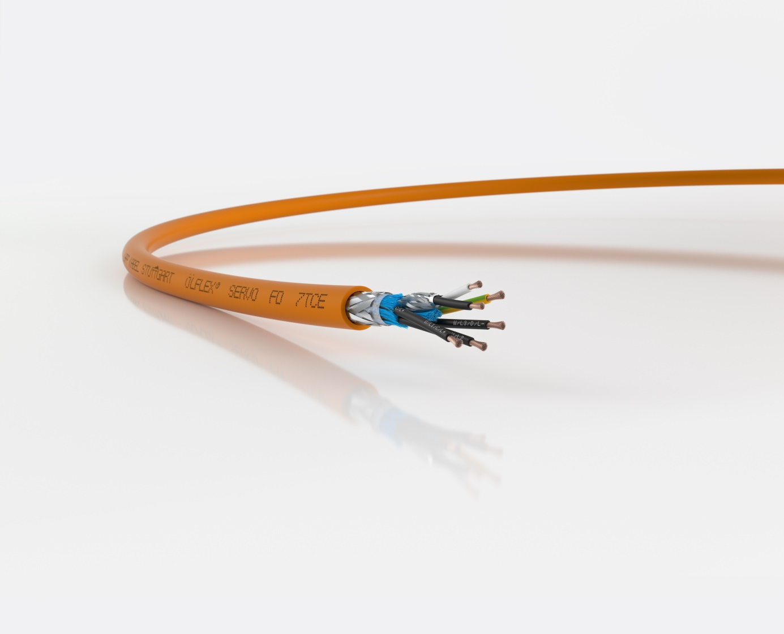
ÖLFLEX SERVO FD 7TCE ist eine Leitung für Schaltschrank, Pritsche und Schleppkette
Nürnberg, 21. November 2018

Ein und dieselbe Leitung vom Schaltschrank oder Umrichter über die Kabelpritsche bis zur Maschine, sogar in einer bewegten Schleppkette, für statischen, flexiblen oder hochflexiblen Einsatz: Die neue ÖLFLEX SERVO FD 7TCE von LAPP ist die eierlegende Wollmilchsau im LAPP Portfolio. Sie entspricht verschiedensten Normen und ermöglicht Maschinen- und Anlagenbauer eine vereinfachte Beschaffung und Lagerhaltung, weil sie nicht mehrere Leitungstypen vorhalten müssen. Die Leitung gibt es mit und ohne zusätzliche Steuerpaare für den Anschluss an Bremse beziehungsweise Temperaturfühler. Auch die Verkabelung von Maschinen in den USA, die wegen strenger Vorschriften und vielen Anwendungsnormen bisher oft sehr umständlich und zeitaufwendig war, wird damit einfacher.

Das neue Mitglied im LAPP Portfolio UL-gelisteter Servomotorleitungen vereint zahlreiche Eigenschaften, die es in dieser Kombination bisher noch nicht gab. Die Leitung ist beständig gegen UV-Licht, flammwidrig nach FT4 Brandtest und erhöht ölbeständig nach Oil Res I/II. Die Leiter bestehen aus feinsten Kupferdrähten, das macht die Leitung besonders flexibel und geeignet für enge Biegeradien etwa in Kabelpritschen und sogar für Energieführungsketten mit mehreren Millionen Biegezyklen. Ein Novum ist auch das kapazitätsarme Material der Aderisolation. Das minimiert den Spannungsabfall bei längeren Distanzen und reduziert unerwünschte Ableitströme auf der Abschirmung. Da es zudem strahlenvernetzt ist, bietet es auch eine besonders hohe mechanische Belastbarkeit.

Geeignet für Vor-Ort-Verkabelung in den USA
Die ÖLFLEX SERVO FD 7TCE ist als „TC-ER“ Pritschenleitung und „Flexible Motor Supply Cable“ UL-gelistet. Damit darf sie in den USA auch vor Ort beim Kunden verkabelt werden. Das ist vor allem nützlich bei großen Anlagen, die in Einzelteilen geliefert und erst beim Anwender zusammengebaut werden, oder auch bei einer späteren Erweiterung der Anlage. Mit Leitungen, die lediglich nach AWM zertifiziert sind, ist das nicht erlaubt; sie müssen bereits bei der Produktion einer Maschine vollständig werksseitig eingebaut sein.

Für die Entwicklung der ÖLFLEX SERVO FD 7 TCE wurden die verantwortlichen Mitarbeiter mit dem Eddie Lapp Award ausgezeichnet, dem unternehmensinternen Innovationspreis von LAPP. Die ÖLFLEX SERVO FD 7 TCE ist ab sofort ab Lager erhältlich.

LAPP zeigt die neue ÖLFLEX SERVO FD 7 TCE auf der SPS IPC Drives 2018 in Nürnberg in Halle 2, Stand 310.

Das Bild in druckfähiger Qualität finden Sie hier

Pressekontakt
Dr. Markus Müller Irmgard Nille
Tel: +49(0)711/7838-5170 Tel.: +49(0)711/7838–2490
Mobil: +49(0)172/1022713 Mobil: +49(0)160/97346822
markus.j.mueller@lappgroup.com irmgard.nille@in-press.de

U.I. Lapp GmbH
Schulze-Delitzsch-Straße 25
D-70565 Stuttgart

Weitere Informationen zum Thema finden Sie hier: www.lappkabel.de/presse

Über LAPP:
LAPP mit Sitz in Stuttgart ist einer der führenden Anbieter von integrierten Lösungen und Markenprodukten im Bereich der Kabel- und Verbindungstechnologie. Zum Portfolio des Unternehmens gehören Kabel und hochflexible Leitungen, Industriesteckverbinder und Verschraubungstechnik, kundenindividuelle Konfektionslösungen, Automatisierungstechnik und Robotiklösungen für die intelligente Fabrik von morgen und technisches Zubehör. LAPPs Kernmarkt ist der Maschinen- und Anlagenbau. Weitere wichtige Absatzmärkte sind die Lebensmittelindustrie, der Energiesektor und Mobilität.
Das Unternehmen wurde 1959 gegründet und befindet sich bis heute vollständig in Familienbesitz. Im Geschäftsjahr 2016/17 erwirtschaftete es einen konsolidierten Umsatz von 1.027 Mio. Euro. Lapp beschäftigt weltweit rund 3.770 Mitarbeiter, verfügt über 17 Fertigungsstandorte sowie rund 40 Vertriebsgesellschaften und kooperiert mit rund 100 Auslandsvertretungen.

